市教育科学规划课题申请·评审书
《课题设计论证》活页
填表说明：本表供匿名评审使用。填写时，不得出现课题申请人和课题组成员的姓名、单位名称等信息，统一用×××、××××××代表。否则，一律不得进入评审程序。
课题名称： “三新”背景下高中物理教学中学生创新能力培养研究
课题设计论证
·本课题国内外及区内外研究现状、理论依据述评、研究价值或实践意义
·本课题的研究目标、研究主要内容、观点和创新之处
·本课题的研究思路、研究方法、实施步骤
（限3000字内）
国内外及区内外研究现状
从知网，万方数据，维普网当中，利用“三新”、学生创新能力培养、高中物理等关键词所查到的数据共267条，其中2020年前共227条。
唐雪松,何恩阳等（2022）主张建设：物理教育和物理学具备一种学习知识、组织知识,以及应用知识的独特方法。无论是在人文科学,还是在社会科学当中,都渗透着物理的基本技能、方法,实验设计理念.思维方法,观点等。鉴于此,物理这门学科是非常重要的。李秀如（2022）提出，为了科学、有效地实施新课程教学,物理教师一定要积极转变自己的教育观念、教学模式。
从国内外研究现状可以看出，国内外学者对于学生创新能力培养教学的研究，为本文在研究思路和研究方法上提供了一个广阔的视野与参照。但由于文章涉及的研究对象及研究背景的不同，不能充分体现高中物理教学中学生创新能力培养教学多样性。简而言之，目前国内外关于学生创新能力培养教学的研究还存在以下局限：现有的研究多定性分析少定量分析，重理论阐述轻实地调研，同时没有取得突破性的进展，有进一步拓展的空间。本课题研究，便以此为基础，更深入的开展了“学生创新能力培养教学”的内涵、实践特征与当代趋势。
理论依据述评
1.多元智能理论
—— 活页1 ——

美国哈佛大学心理学家加德纳教授1983年提出了多元智能理论,成为近年来各国课程教学改革的重要理论依据之一。“三新”背景下高中物理教学中学生创新能力培养研究与多元智能理论相一致，提出人类至少有九种智能，即语言智能、数理(逻辑）智能、节奏（音乐）智能、空间（视觉）智能、动觉（身体）智能、自知（自省〉智能、人际交往智能、自然观察者智能和存在智能。

2.建构主义理论
建构主义理论认为世界是客观存在的，但对于世界的理解和赋予的意义却是由学生决定的，“三新”背景下高中物理教学中学生创新能力培养研究中，以学生的经验认知为基础来解释或建构现实世界，某种程度上说学生的世界是用各自的头脑创建的。拥有的经验和对经验的信念的不同，使人们对现实世界的理解也十分迥异。
研究价值
1.理论价值
“三新”背景下高中物理教学中学生创新能力培养研究的教学价值及功能研究理论范式，体现出与既往不同的学术范式、问题意识和研究方法。梳理指出高中物理教学中学生创新能力培养研究实践演变的逻辑。本研究从理论分析和实践考察的双重维度出发，探究高中物理教学中学生创新能力培养研究实践的主要表现与演变轨迹，具有一定的理论价值。
2.实践价值
研究中结合演变过程中的重要影响因素，深入分析了影响“三新”背景下高中物理教学中学生创新能力培养研究工作的教学价值及功能研究系统内外因素，包括教学引导、行为分辨、媒介技术等，探讨教育教学与学生能力发展之间的潜在关系，为把握当前高中物理教学中学生创新能力培养改善实践提供根基，给后续研究提供更为广阔和深入的可验证的研究方向。
研究意义
在基于理论价值层面的研究中，通过本课题在研究中通过采用逻辑分析法、文献资料法、实践调查法等，对高中物理教学中学生创新能力培养进行实地研究，在一定程度上可以丰富学生创新能力培养方面的相关理论；在基于现实方面的实践意义中，本课题能够具有针对性的对高中物理教学中学生创新能力培养开展调研，有助于相关研究人员对学生创新能力培养中教学活动的发展进行总体把握，对助力学生积极进步成长有着重要的实践性意义。
—— 活页2 ——
·本课题的研究目标、研究主要内容、观点和创新之处
研究目标
1.通过学习，深刻理解“三新”背景下高中物理教学中学生创新能力培养的含义，分析高中物理教学中学生创新能力培养的现状，明确高中物理教学中学生创新能力培养的具体内容。
2.深入开展教学实践研讨交流活动，进一步完善“新课程、新教材、新高考”内涵，探索并总结高中物理教学中学生创新能力培养的策略和方法，建立高水平的高中物理教学体系。
3.以课题研究为引领，结合“新课程、新教材、新高考”理念开展高中物理教学，发挥成果辐射作用。
研究内容
1.深入研读相关文献综述的内容，确定“三新”背景下高中物理教学中学生创新能力培养的目标，系统地建立高中物理教学中学生创新能力培养体系。
2.以“三新”背景下高中物理教学活动为载体，在实践中，探究高中物理教学中学生创新能力培养的途径与策略。
3.结合新课程标准、“三新”等相关理论文献，明确教学目标，确定高中物理教学中学生创新能力培养过程的具体方法。
主要观点
1.结合“新课程、新教材、新高考”理念，让学生在完成核心任务的过程中，经历分析、判断、综合、评估、提问、质疑、证明等一系列深度学习的过程，提高学生问题解决、思维的迁移，形成学科素养。
2.物理课堂上，引导学生通过阅读、思考、分析、讨论探究、推断总结等学习知识的过程获得了相关学科素养的发展，提高物理学习思维深度。
3.深化“新课程、新教材、新高考”内容改革的表述，优化现有高中物理教学情境设计，增强试题开放性、灵活性，充分发挥高考命题的育人功能和积极导向作用。
创新之处
1.从研究方向分析，研究通过高中物理教学中学生创新能力培养这一新的研究视角，深入阐释高中物理教学中学生创新能力培养的内容、运作过程与运行机理，从学理上就其理论逻辑和实践逻辑进行抽象与分析。选择高中物理教学中学生创新能力培养作为研究方
—— 活页3 ——
向，是当前我校课题研究项目的一个亮点。
2.从研究方法的应用分析，此次研究预计采用前测、后测问卷调查的方式，借助前测的过程明确问题，借助后测实验过程了解成果的可行性，两种方式相结合更能够突出课题研究的特征，为建立高中物理教学中学生创新能力培养的理论体系打下一定基础。突破了以往研究，偏重理论解读的常规路径。
3.从课题选题角度分析。本课题切口小，问题更加聚焦。研究解析高中物理教学中学生创新能力培养的转型变化及总体特征、高中物理课堂的教学价值及功能研究资源、高中物理教学中学生创新能力培养的推进机制等方面有一定的创新，使研究更具针对性和实效性。
·本课题的研究思路、研究方法、实施步骤
研究思路
课题研究始终按照“发现问题——提出问题——分析问题——解决问题——归纳总结”的思路进行课题研究工作的落实。
1.课题组教师结合以往教学活动过程中呈现出的问题，确定了““三新”背景下高中物理教学中学生创新能力培养”作为本课题研究的重要方向。
2.通过问题的分析，确定后续的修正方案。
3.进行课题研究研究报告的撰写，进行成果落实与推广工作。
研究方法
1.文献研究法：借助学校互联网教学工具，搜集整理与“三新”背景、高中物理教学中学生创新能力培养等相关的研究文献；
2.调查研究法：通过问卷调查，探讨教师对于高中物理教学中学生创新能力培养的认知，以及高中物理教学中学生创新能力培养中存在的具体问题；
3.案例研究法：通过具体的案例，分析高中物理教学中学生创新能力培养措施的具体成果。
实施步骤
准备阶段（）
研究内容：
(1)查阅文献，对已有的文献进行梳理
(2)集体学习，在已有文献梳理的基础上，将有价值的文献资源进行整合学习
成果形式：调查报告
阶段负责人：
—— 活页4 ——
实施阶段（）
阶段研究内容：
(1)按照课题方案，落实课题研究措施
(2)对过程性材料进行收集整合
阶段成果形式：优化后的课题方案
总结阶段（）
阶段性研究内容：
(1)汇总过程性材料，梳理可行措施
(2)形成课题报告，撰写课题论文

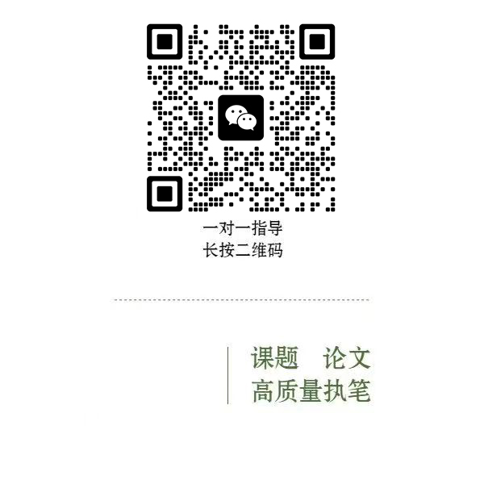
—— 活页5 ——

